文件夹命名：2026年X月第X批XX学院（部门）专利申请

文件夹内请分门别类放置每个公司的申请材料
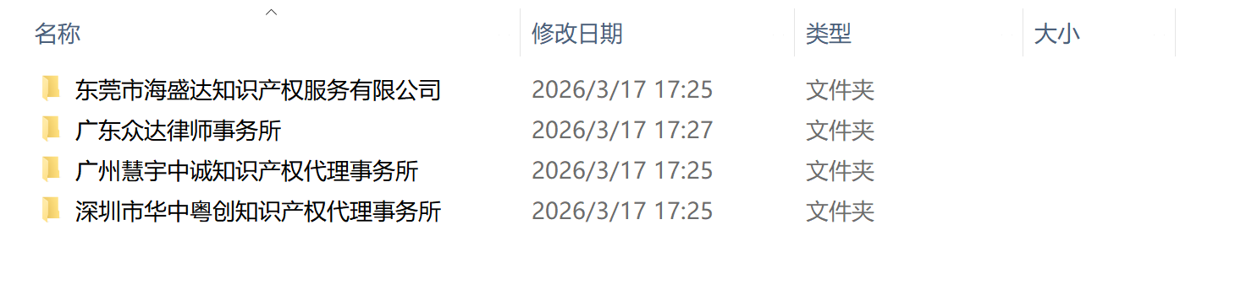
个人申请材料请用名字命名
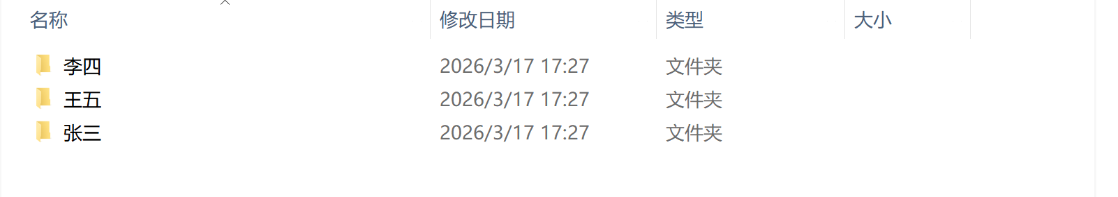

压缩打包发送至邮箱
